**МБОУ «Школа №15»**

**Учитель биологии**

**Мирзамагомедова Наида Тагировна**

**Разбор практического задания**

**«Чем питаются растения?»**

В этом задании рассматривается процесс фотосинтеза .О том,что человека с давних времен интересует вопрос «Чем питается растение?» и что ученые ставили опыты и делали выводы. Вводные материалы включают короткий текст, описывающий питание растений, и представляющий результаты исследования, в котором изучался процесс фотосинтеза

**Задание 1**

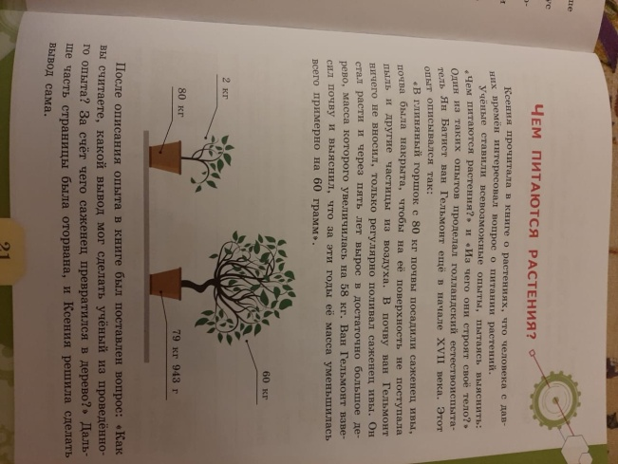 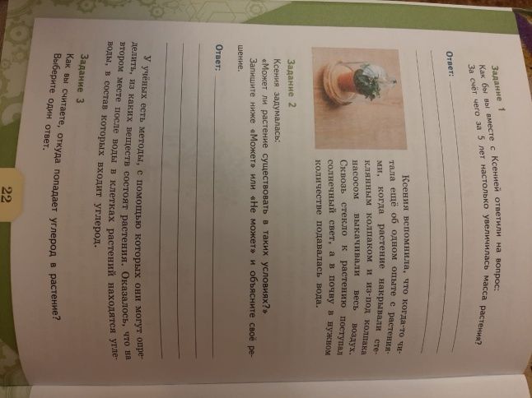

Для правильного ответа на этот вопрос учащиеся должны дать объяснение, в котором говорится о том,что Гельмонт не знал о фотосинтезе и не мог дать правильное научное объяснение,а только исходя из результатов опыта. Умения, которое требуется для ответа на этот вопрос, относится к группе «научное объяснение явлений», а именно учащимся надо вспомнить и применить соответствующие естественнонаучные знания.

|  |  |
| --- | --- |
| **Группа умений** | *Научное объяснение явлений* |
| **Тип знания** | *Содержательное знание: физиология растений* |
| **Контекст** | *Фотосинтез* |
| **Познавательный уровень** | *Средний* |
| **Формат вопроса** | *С открытым ответом* |

**Задание 2**

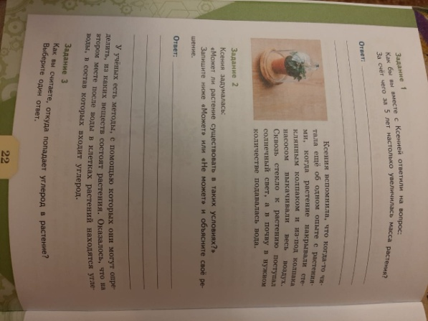

Нужно записать ответ «Может или Не может» и объяснить свое решение.

Правильный ответ состоит в том,что не может,так как в без воздушном пространстве нет ни воздуха,ни кислорода для фотосинтеза.Такой ответ указывает на то, что учащийся правильно определяют,что для образования органических веществ необходим углекислый газ,а для дыхания кислород.

независимые и зависимые переменные в данном эксперименте.

|  |  |
| --- | --- |
| **Группа умений** | *Применение методов естественнонаучного исследования* |
| **Тип знания** | *Докозательство* |
| **Контекст** | *фотосинтез* |
| **Познавательный уровень** | *Средний* |
| **Формат вопроса** | *С полным ответом* |

**Задание 3**

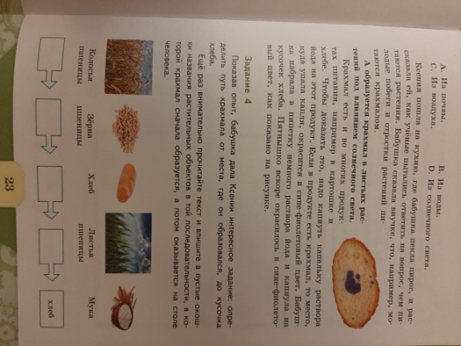

Этот вопрос требует интерпретации .Таким образом, этот вопрос направлен на оценивание умения, относящегося к группе «интерпритация данных и использование научных доказательств для получения выводов»

Правильный ответ – это вариант С*:* Растения не могут поглощать углекислый газ из почвы потому, что в состав воды не входит углекислый газ и солнечный свет не содержит никаких веществ, а содержит энергию который используется в процессе фотосинтеза.

|  |  |
| --- | --- |
| **Группа умений** | *Интерпретация данных и использование научных доказательств для получения выводов* |
| **Тип знания** | *Процедурное* |
| **Контекст** | *фотосинтез* |
| **Познавательный уровень** | *Средний* |
| **Формат вопроса** | *С простым выбором ответа* |

**Задание 4**



Учащиеся должны определить путь крахмала ,предложить гипотезу для объяснения и выявления крахмала контрольной группе, т. е. здесь проверяется одно из умений, входящее в группу «научное объяснение явлений»

В правильном ответе указывается, что начало пути крахмала это1 листья пшеницы,2 это колосья,3зерна,4 мука,5 хлеб. Учащиеся должны осуществить связь, что в листьях происходит фотосинтез и образуется крахмал, крахмал это органическое вещество в процессе которого принимает солнечный свет. Крахмал отходит в стебли растений, а затем в плоды зерновки. Из зерен крахмал пападает в муку и хлеб. В хлебе заканчивается путь крахмала. Хлеб использует человек в результате которого попадает этот крахмал в наш организм.

|  |  |
| --- | --- |
| **Группа умений** | *Научное объяснение явлений* |
| **Тип знания** | *Содержательное знание: физиология растений* |
| **Контекст** | *Фотосинтез* |
| **Познавательный уровень** | *Средний* |
| **Формат вопроса** | *Со сложным открытым ответом* |